兵庫CLIの景気予測力：図表再現用スクリプト
  - 本文図表および第3章電子補足図
N Toyohara
2026-09-17

兵庫CLI論文：本文図表と電子補足図の再生成
このファイルは、論文本文で使用した図表を再生成するとともに、紙幅の都合で本文から割愛した第3章の補助図を電子資料として再現するためのスクリプトである。
データファイルはリポジトリ直下の data/兵庫cliデータ.xlsx に配置する。分析対象は CI_cのみ とし、計算手順・関数・処理順序は元の分析スクリプトを維持している。
表1 兵庫CLIヴィンテージ・データベースの概要
項目 | 内容
ヴィンテージ数 | 108
収録対象月 | 201707 - 202606
実際の公表月 | 201709 - 202608
CLI公表ラグ | 2か月
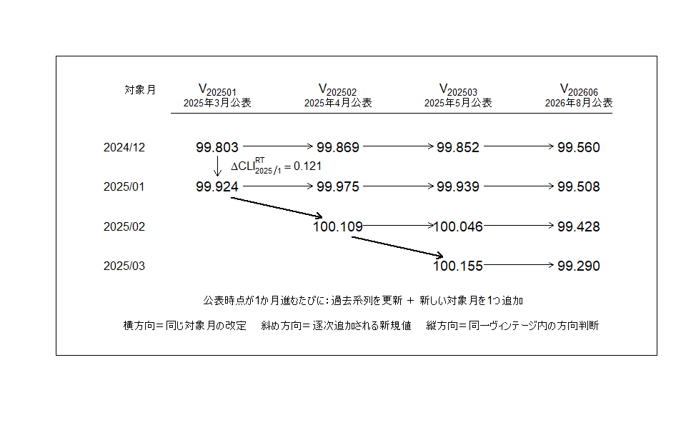
図1 2025年1月を例とした兵庫CLIヴィンテージ・データベースの逐次的構造
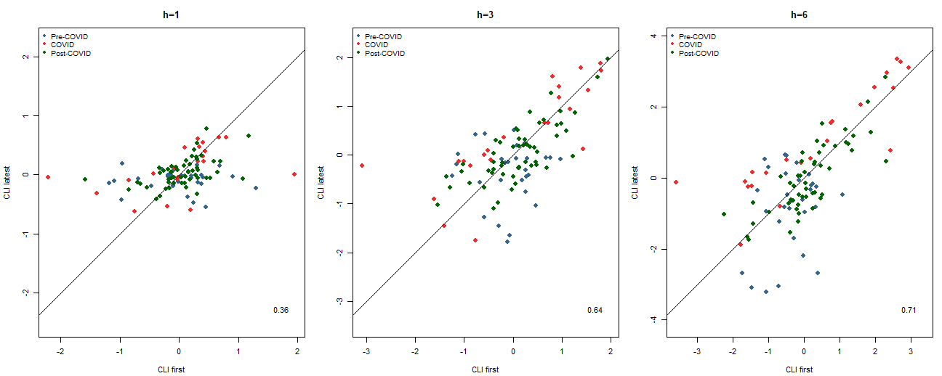
図2 初回公表値と最新ヴィンテージによるCLI変化の対応
表2 初回公表値と最新ヴィンテージから計算したCLI変化の相関
期間 | 観測数 | 相関係数
1か月 | 107 | 0.36
3か月 | 105 | 0.64
6か月 | 102 | 0.71

表3 リアルタイムCLI転換シグナルとCI_c簡易転換点の対応
CLI公表月 | CLI転換 | CI_c転換月 | 先行月数
201710 | 下降転換 | 201805 | 7
201712 | 上昇転換 | 201807 | 7
201804 | 下降転換 | 201805 | 1
201808 | 下降転換 | 201812 | 4
201904 | 下降転換 | 201904 | 0
201912 | 上昇転換 | 202007 | 7
202002 | 下降転換 | 202002 | 0
202004 | 上昇転換 | 202007 | 3
202011 | 上昇転換 | 202101 | 2
202109 | 下降転換 | 202112 | 3
202206 | 上昇転換 | 202211 | 5
202302 | 上昇転換 | 202401 | 11
202304 | 下降転換 | 202308 | 4
202307 | 上昇転換 | 202401 | 6
202402 | 下降転換 | 202411 | 9
202407 | 上昇転換 | 202505 | 10
202501 | 下降転換 | 202502 | 1
202504 | 上昇転換 | 202505 | 1
202507 | 下降転換 | 202603 | 8

表4 リアルタイム方向シグナルの方向一致率（CI_c）
シグナル | 1か月先 | 3か月先 | 6か月先
単月方向 | 0.462 | 0.505 | 0.465
2か月連続 | 0.486 | 0.507 | 0.448
3か月連続 | 0.479 | 0.468 | 0.391
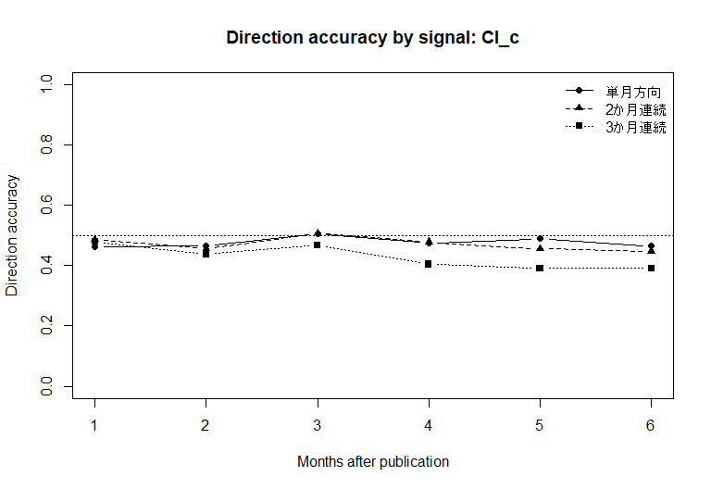
図3 方向シグナル別の方向一致率（CI_c）

本文掲載図：COVID-19前後の方向予測精度
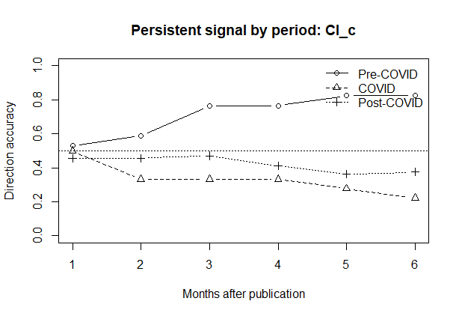
図4 COVID-19前後の方向一致率（2か月連続シグナル、CI_c）
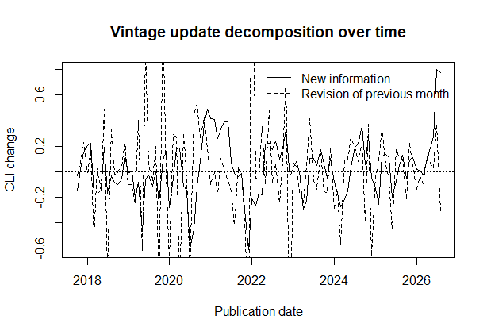
補助図S1 ヴィンテージ更新の時系列分解
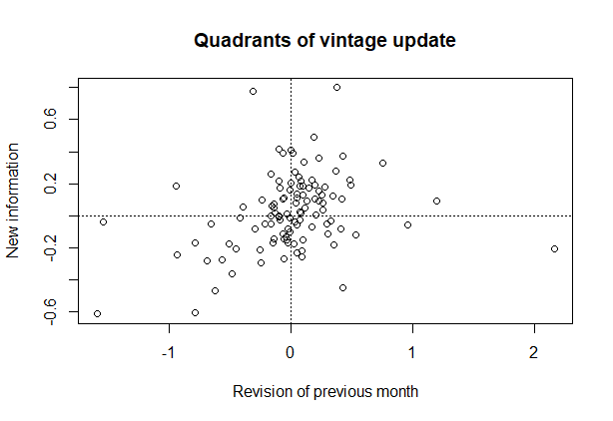
補助図S2 新規方向情報と前月値改定の4象限
表5 AR型ベンチマークとCLIモデルの逐次予測比較（CI_c）
予測先 | Δadj.R² | RMSE（AR） | RMSE（CLI） | RMSE比
1か月 | -0.013 | 3.076 | 3.137 | 1.020
3か月 | -0.014 | 4.953 | 5.147 | 1.039
6か月 | -0.011 | 5.698 | 5.998 | 1.053
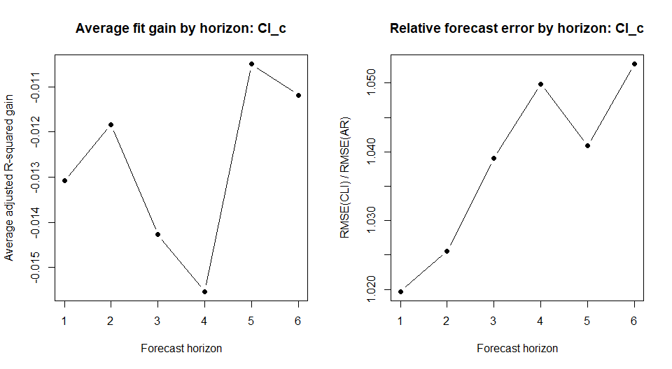
図5 CLI追加による当てはまり改善と相対RMSE（CI_c）
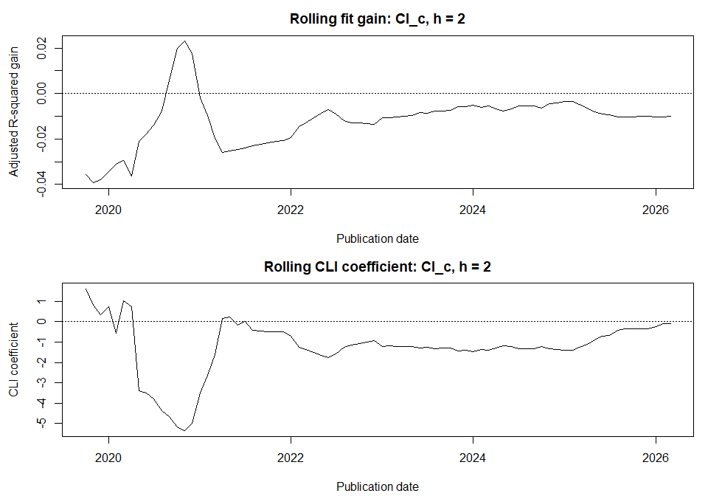
補助図S3 2か月先逐次推計における当てはまり改善とCLI係数の推移
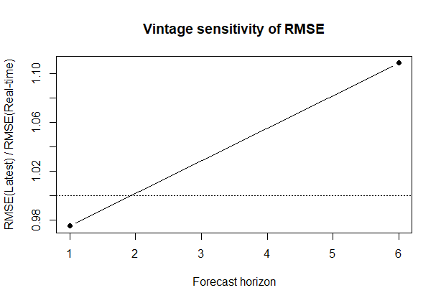
補助図S4 ヴィンテージ選択に対するRMSEの感応度
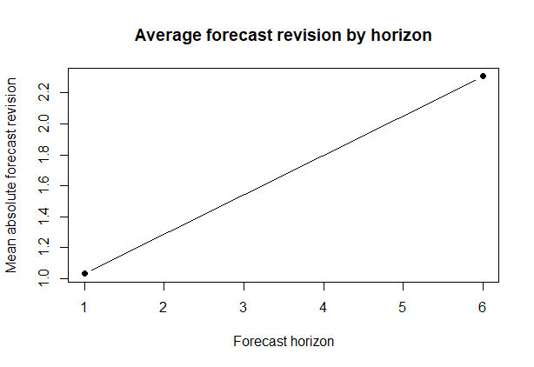
補助図S5 予測値の平均絶対改定幅
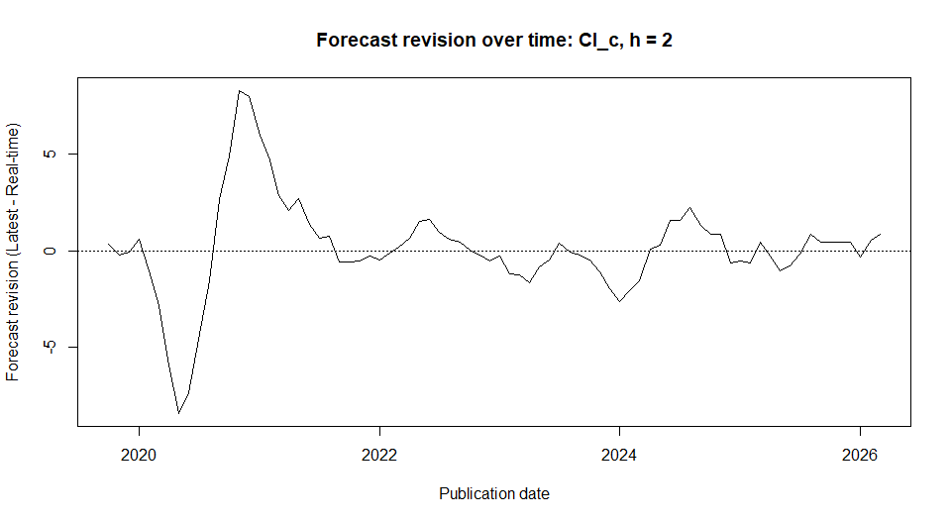
補助図S6 2か月先予測におけるlatest-availableとreal-timeの予測値差
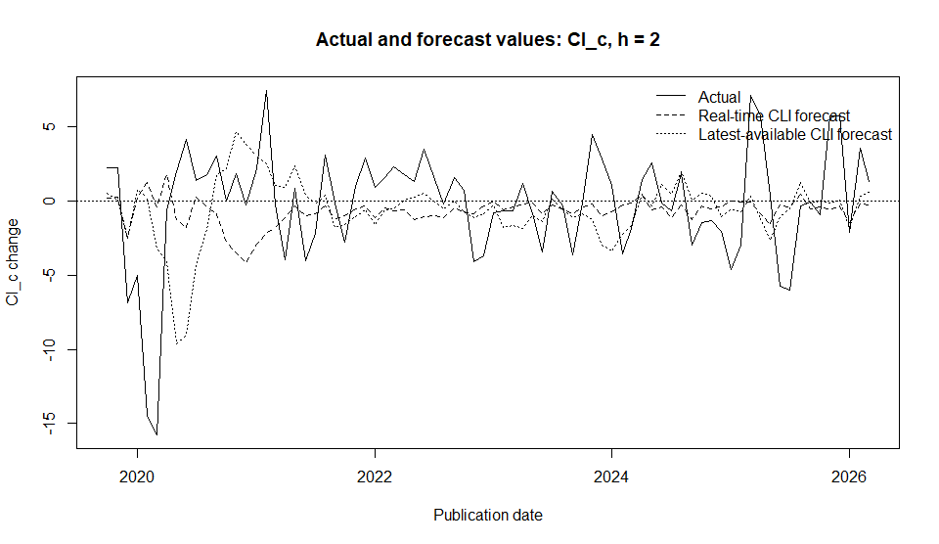
補助図S7 2か月先予測における実績値とreal-time・latest-available予測値

再現上の注意
- data/兵庫cliデータ.xlsx をリポジトリ内の data フォルダに置く。
- 必要なRパッケージは openxlsx、knitr である。
- 本文掲載図は図1～図5、本文掲載表は表1～表5である。
- 補助図S1～S7は、紙幅の都合で本文から割愛した第3章の分析結果を電子資料として示す。

